# КИЇВСЬКИЙ НАЦІОНАЛЬНИЙ УНІВЕРСИТЕТ імені ТАРАСА ШЕВЧЕНКА



## ФАКУЛЬТЕТ ІНФОРМАЦІЙНИХ ТЕХНОЛОГІЙ

**Кафедра прикладних інформаційних систем**

**Звіт**

до виконання лабораторної роботи № 3

з дисципліни «**Архітектура комп’ютерів**»

на тему:

«Програмування циклічних процесів на асемблері NASM»

ВАРІАНТ № 14

**Виконано:**

студ. групи ПП-32, підгрупа 2

Шевлюк Вікторія

**Перевірено:**

Краснощок Віктор Миколайович

**Київ – 2022**

**Тема:** Програмування циклічних процесів на асемблері NASM

1. Написати програму, яка виводить на екран всі від’ємні цілі числа, кратні 11 і більші за –100.

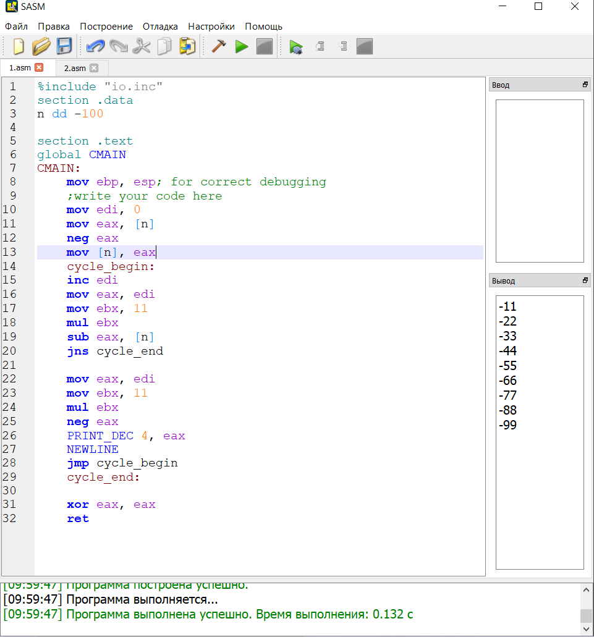

1. Написати програму, яка (використовуючи тільки наведене означення) в циклі знаходить і виводить на екран найменше спільне кратне двох цілих чисел (заданих, як ініціалізовані змінні).

*Примітка: (означення) Найменшим спільним кратним двох цілих чисел називають найменше число, яке одночасно діляться націло на обидва задані числа.*

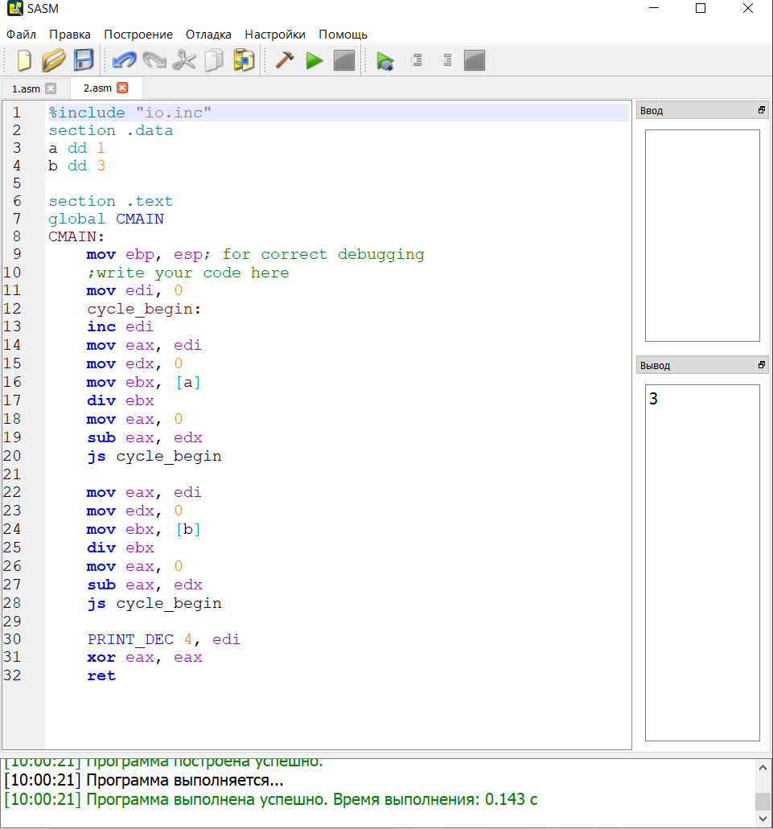

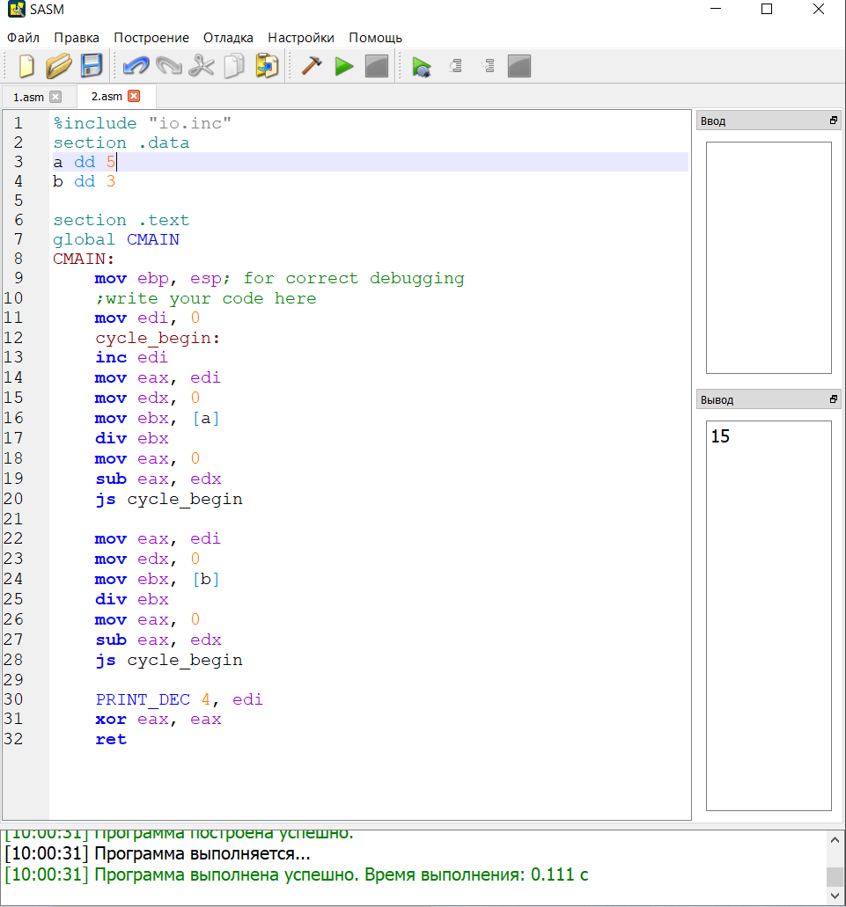

**Висновки**

В даній лабораторній роботі я розібрала особливості реалізації циклічних процесів на мові ассемблер та використання команд циклічних процесів на асемблері NASM.

Зважаючи на результати та власний досвід, вважаю мету роботи досягнутою, а завдання — виконаним.